Enlace: http://www.nacion.com/2011-09-09/Economia/pais-registra-un-fuerte-aumento-de-propiedades-en-fideicomiso.aspx

Contratos permiten que otro administre los bienes

País registra un fuerte aumento de propiedades en fideicomiso

Pasaron de 67 en el 2000 a 6.930 en la actualidad, según el Registro Público

Figura sirve para dar garantías y definir destino de los bienes en caso de muerte

Patricia Leitón pleiton@nacion.com -- 08/09/2011
Cada vez más habitantes en nuestro país optan por tener sus propiedades en fideicomiso.
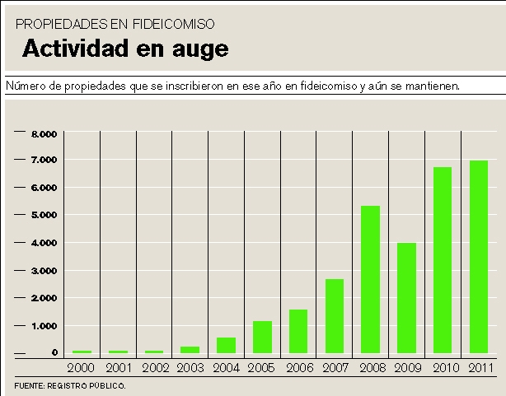

En el año 2000 había apenas 67 bienes inmuebles registrados bajo esta figura, y desde entonces han tendido a aumentar hasta llegar, en el 2011, a casi 7.000, según información proporcionada por el Registro Público.
En el 2009, con la crisis económica hubo una reducción, pero luego la tendencia siguió al alza.
Un fideicomiso es un contrato en el cual una persona transmite la propiedad de uno o más bienes a otra para que sean destinados a una finalidad determinada.
En el negocio hay tres partes: un fideicomitente (que aporta los fondos o la propiedad), el fiduciario (que los administra) y el fideicomisario (el beneficiario).
Jorge Porras, gerente de Fideicomisos de Aldesa, y Mauricio Zamora, director de la Dirección Fiduciaria del Banco Nacional, coincidieron en que la razón del incremento es el mayor conocimiento sobre esta figura.
Porras comentó que, además, las entidades financieras encontraron en el fideicomiso de garantía un mecanismo sustituto de las garantías hipotecarias.
Los más usados. Zamora comentó que los dos productos más utilizados son el fideicomiso de garantía y el patrimonial.
En el de garantía “el cliente transfiere bienes inmuebles (propiedades) o muebles para efectos de respaldar, a favor de un tercero, el cumplimiento de ciertas obligaciones a su cargo”, explicó.
Comentó que esta figura se ha convertido en un mecanismo de garantía muy utilizado, ya que el hecho de que no se cancele impuestos ante el Registro Público lo hace un instrumento más accesible frente a la garantía tradicional.
En el patrimonial, el cliente puede trasladar en vida propiedades y otros activos en un fideicomiso, para que, cuando fallezca, el fiduciario cumpla las instrucciones indicadas por él mismo en favor de los beneficiarios previamente designados en el contrato.
Porras señaló que la más importante de las ventajas es constituir un patrimonio autónomo y definir un propósito específico para esos bienes.
El pago de impuestos. Sobre el tratamiento tributario de los fideicomisos, Zamora explicó que no se cancelan derechos e impuestos ante el Registro Público cuando se traspasan propiedades a una entidad fiduciaria, así como cuando se devuelve al propietario original.
Si el bien se devuelve a una persona distinta del constituyente, aclaró Porras, se deben pagar los impuestos de traspaso de acuerdo con el valor que tenga la propiedad en ese momento.
En el caso de los impuestos municipales y territoriales, se establece en los contratos de fideicomisos la obligatoriedad del pago de estos por parte del cliente que constituyó el contrato de fideicomiso.
Además, los fideicomisos son contribuyentes del impuesto sobre la renta en el tanto lleven a cabo actividades lucrativas, dijo el director de Tributación, Francisco Villalobos.

